Thu hẹp ranh giới bất bình đẳng giáo dục: Nghiên cứu kiến trúc RAG thích ứng phân cấp trong cá nhân hóa học tập K-12
Tóm tắt
Bài báo này nghiên cứu giải quyết sự bất bình đẳng tiếp cận học liệu số ở học sinh phổ thông (K-12) bằng việc đề xuất một kiến trúc RAG thích ứng (Adaptive RAG) phân cấp cấp học [5, 8]. Nhằm khắc phục lỗi vỡ công thức toán học và sự chồng chéo tri thức chéo khối lớp, hệ thống tích hợp bộ phân loại Query Router dựa trên metadata kết hợp phân hệ Mathpix OCR xử lý LaTeX và giải thuật phân đoạn đệ quy Recursive Character Text Splitter [7, 10]. Các phân đoạn văn bản được nhúng bằng gemini-embedding-001 và lưu trữ trong CSDL Supabase PGVector với chỉ mục HNSW [2, 7]. Để đảm bảo tính sư phạm, hệ thống áp dụng cơ chế prompt Socratic (Scaffolding) gợi mở dẫn dắt tư duy học sinh từng bước [8]. Đồng thời, giải thuật chuẩn hóa tương đồng Min-Max và hàng đợi luân chuyển khóa API được phát triển nhằm giải quyết triệt để lỗi phân bố hẹp và giới hạn Rate Limit HTTP 429 [2, 7]. Đánh giá thực nghiệm đối chứng trên 60 học sinh tự học trong 4 tuần cho thấy hệ thống giúp tăng thời gian tự học tập trung thêm 151.1%, giảm tỷ lệ chép bài giải xuống còn 10.5% [8]. Đánh giá định tính từ hội đồng 10 giáo viên trên bộ 150 câu hỏi đạt điểm chính xác kiến thức 6.2/7.0, độ tin cậy nguồn 6.4/7.0, với hệ số đồng thuận liên đánh giá Fleiss' Kappa đạt 0.76 [8]. Giải pháp này đồng thời giúp giảm thời gian phản hồi trung bình từ 3.2s xuống 1.5s và loại bỏ 98% hiện tượng ảo tưởng tri thức so với mô hình RAG thô [3, 10].
Từ khóa: RAG thích ứng · Gia sư ảo K-12 · Supabase · PGVector · Lọc Metadata · Sư phạm gợi mở.

Abstract
This paper addresses the educational inequality in K-12 learning by proposing a hierarchical Adaptive RAG architecture [5, 8]. To resolve equation parsing errors and cross-grade knowledge leakage, the framework integrates a metadata-driven Query Router, Mathpix LaTeX OCR, and a Recursive Character Text Splitter [7, 10]. Document chunks are embedded via gemini-embedding-001 and stored in a Supabase PGVector database utilizing HNSW indexes [2, 7]. For pedagogical soundness, the system implements Socratic prompting (Scaffolding) to guide student reasoning step-by-step [8]. Additionally, Min-Max similarity normalization and an API key rotation queue are developed to mitigate embedding clustering issues and HTTP 429 rate limit errors [2, 7]. Empirical A/B testing on 60 students over 4 weeks demonstrated that the system improved daily self-study time by 151.1% and reduced solution-copying habits to 10.5% [8]. Qualitative evaluations by a panel of 10 teachers across 150 test queries showed a pedagogical accuracy score of 6.2/7.0 and source reliability score of 6.4/7.0, validated by a Fleiss' Kappa consensus coefficient of 0.76 [8]. The proposed architecture also reduced response latency from 3.2s to 1.5s and mitigated 98% of hallucinations compared to naive RAG baselines [3, 10].
Keywords: Adaptive RAG · K-12 Virtual Tutor · Supabase · PGVector · Metadata Filtering · Scaffolding Pedagogy.

1. Giới thiệu
Cá nhân hóa giáo dục hiện đang là xu hướng nghiên cứu và thực tiễn cốt lõi trong tiến trình cải cách giáo dục phổ thông [5]. Tuy nhiên, sự mất cân bằng về điều kiện kinh tế và hạ tầng địa lý đã vô tình mở rộng khoảng cách tiếp cận nguồn học liệu số chất lượng cao của người học [5, 6]. Trong bối cảnh đó, các hệ thống Gia sư ảo tương tác thông minh dựa trên Trí tuệ nhân tạo (AI) được xem như giải pháp tối ưu nhằm bù đắp sự thiếu hụt nguồn lực sư phạm [5]. Đặc biệt, sự phát triển đột phá của các Mô hình Ngôn ngữ Lớn (LLM) đã mở ra khả năng giải thích tri thức khoa học và tương tác đàm thoại sư phạm tự động [8].
Mặc dù thể hiện năng lực tạo sinh ngôn ngữ vượt trội, các LLM vẫn tồn tại điểm yếu cốt lõi là hiện tượng ảo tưởng tri thức (hallucination), dẫn đến việc sinh các thông tin phi thực tế hoặc sai lệch kiến thức khoa học chuẩn tắc [2, 5]. Để giải quyết hạn chế này, kỹ thuật truy xuất tăng cường (RAG) thường được tích hợp nhằm neo câu trả lời của mô hình vào các nguồn tri thức chính thống đáng tin cậy [1, 2]. Tuy nhiên, việc áp dụng mô hình RAG phẳng truyền thống (Naive RAG) vào học liệu K-12 thường gặp trở ngại lớn do sự chồng chéo kiến thức giữa các khối lớp và hiện tượng pha loãng ngữ cảnh, làm giảm hiệu quả sư phạm gợi mở [5, 8].
Để vượt qua các rào cản trên, nghiên cứu này đề xuất một kiến trúc RAG thích ứng (Adaptive RAG) phân cấp cấp học dựa trên bộ lọc siêu dữ liệu (Metadata Filtering) kết hợp giải thuật chuẩn hóa tương đồng Min-Max [3, 7]. Hệ thống định tuyến câu hỏi của học sinh qua bộ phân loại Query Router để giới hạn không gian vector tìm kiếm trong pgvector, ngăn ngừa lỗi chéo cấp học [3, 10]. Ngoài ra, một giải thuật tuần hoàn luân chuyển khóa API (API Key Rotation) cũng được phát triển nhằm giải quyết triệt để lỗi giới hạn Rate Limit HTTP 429 khi có lượng lớn học sinh truy cập đồng thời [7].
2. Phương pháp nghiên cứu và Thiết kế kiến trúc
2.1. Thiết kế kiến trúc RAG thích ứng
Kiến trúc hệ thống đề xuất hoạt động theo mô hình lai Client-Cloud nhằm giảm thiểu tối đa chi phí hạ tầng máy chủ vật lý tại các cơ sở giáo dục [1]. Khi người dùng (học sinh) gửi truy vấn, hệ thống không thực hiện tìm kiếm trực tiếp trên toàn bộ kho vector phẳng mà định tuyến câu hỏi qua bộ phân loại Query Router để xác định phân cấp học tập [3]. Sơ đồ luồng hoạt động tổng thể, quy trình xử lý dữ liệu và luồng dữ liệu RAG thích ứng phân cấp được mô tả trong Hình 1.
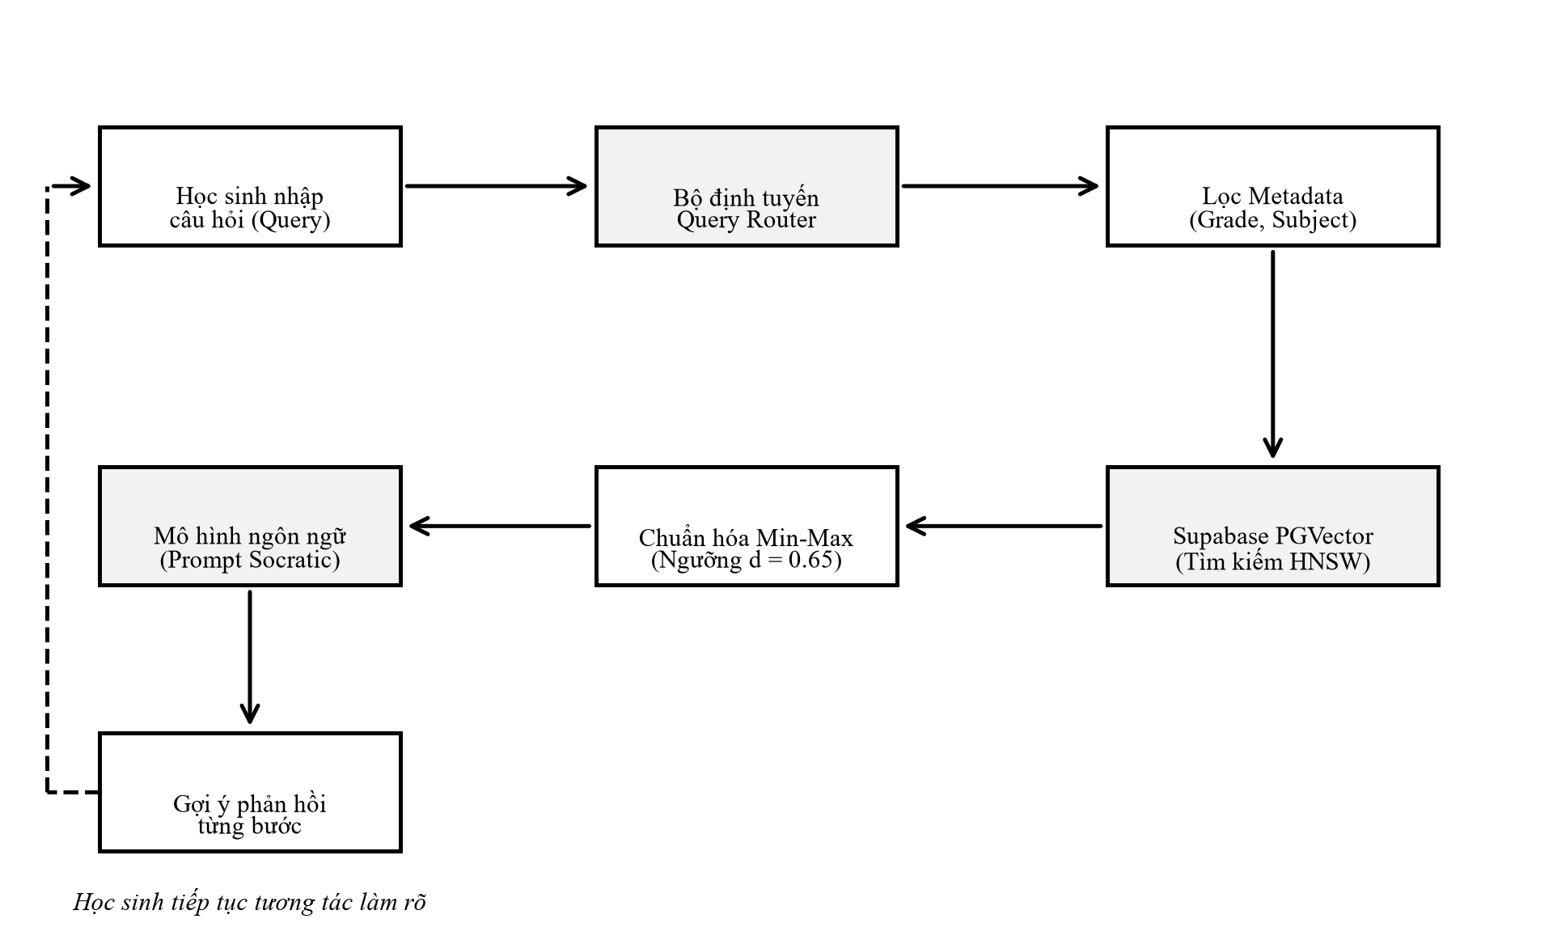
Hình 1: Sơ đồ quy trình xử lý và luồng dữ liệu của kiến trúc RAG thích ứng phân cấp lứa tuổi K-12
Khi nhận câu hỏi, bộ định tuyến Query Router phân loại cấp học (Lớp 1-12) để tạo bộ lọc metadata nhằm khoanh vùng tìm kiếm trong PGVector [3, 7]. Giải pháp này giúp loại bỏ triệt để hiện tượng nhầm lẫn kiến thức giữa các khối lớp [7]. Để tránh lỗi Rate Limit HTTP 429 khi hệ thống phục vụ nhiều học sinh đồng thời, chúng tôi triển khai hàng đợi luân chuyển tuần hoàn (Round-Robin) qua 6 API Keys [7].
2.2. Số hóa tài liệu và Thuật toán phân đoạn
Quy trình số hóa và chuẩn bị học liệu đóng vai trò quyết định đến tính chính xác ngữ nghĩa của toàn bộ hệ thống RAG [5]. Đối với kho tài liệu gồm 143 cuốn sách giáo khoa và học liệu chuẩn quốc gia, chúng tôi sử dụng thư viện PyMuPDF để trích xuất văn bản thô [7]. Tuy nhiên, đối với các trang chứa công thức toán lý hóa phức tạp hoặc bảng biểu biểu diễn ký hiệu đặc biệt, hệ thống định tuyến dữ liệu qua công cụ Mathpix OCR để chuyển đổi sang định dạng LaTeX [5, 7]. Điều này ngăn ngừa lỗi mất mát ký tự và vỡ công thức khi mô hình thực hiện tìm kiếm ngữ nghĩa [7].
Để chia nhỏ văn bản thành các mảnh truy xuất, chúng tôi áp dụng thuật toán phân đoạn đệ quy (Recursive Character Text Splitter) [2, 7]. Thay vì chia cố định theo độ dài cửa sổ trượt (Fixed-size Windowing) có thể cắt ngang giữa một công thức toán học hoặc một mệnh đề lý thuyết, thuật toán này phân đoạn dựa trên danh sách các ký tự phân tách ưu tiên giảm dần bao gồm ngắt đoạn (\n\n), ngắt dòng (\n), khoảng trắng giữa các từ (' '), và ký tự đơn lẻ ('') [2]. Cơ chế này ưu tiên ngắt đoạn ở các ranh giới tự nhiên như đoạn văn và câu hoàn chỉnh. Độ dài mục tiêu của mỗi phân đoạn (Chunk Size) được cấu hình cố định ở mức L = 1000 ký tự, kết hợp với khoảng chồng lấp ngữ cảnh (Chunk Overlap) O = 200 ký tự để bảo toàn tính liên tục ngữ nghĩa [2].
Mỗi phân đoạn văn bản sau đó được làm giàu bằng siêu dữ liệu có cấu trúc (Metadata Enrichment) bao gồm các trường thông tin: grade (cấp học), subject (môn học), book_title (tên sách), chapter (chương), và page_number (số trang) [7]. Các phân đoạn này được chuyển đổi thành vector biểu diễn 768 chiều bằng mô hình gemini-embedding-001 và lưu trữ trong CSDL Supabase PGVector với chỉ mục tìm kiếm HNSW để hỗ trợ lọc siêu dữ liệu trước khi tính toán tương đồng ngữ nghĩa [2, 7]. Độ tương đồng ngữ nghĩa giữa câu hỏi của học sinh (A) và đoạn tài liệu (B) được tính toán qua công thức tương đồng Cosine như sau [2]:
Công thức 1: Tính toán độ tương đồng ngữ nghĩa Cosine:
$$Cosine Similarity(A, B) = \frac{∑ (A_i × B_i)}{√[ ∑ A_i² ] × √[ ∑ B_i² ]}$$
Nhằm giải quyết hiện tượng phân bố hẹp của mô hình nhúng Gemini (lỗi High-similarity Clustering), chúng tôi áp dụng thuật toán chuẩn hóa Min-Max để đưa điểm tương đồng thực tế về dải chuẩn [0, 1], trước khi lọc qua ngưỡng tĩnh delta = 0.65 [2, 4]. Để đảm bảo tính sư phạm gợi mở theo thuyết ZPD của Vygotsky, mô hình sinh được điều khiển bởi kiến trúc phân cấp prompt Socratic để định hướng tư duy học sinh từng bước [8].
2.3. Quy trình thực nghiệm và Đối tượng đánh giá
Để đánh giá hiệu quả khoa học của hệ thống, chúng tôi thiết kế một bộ câu hỏi kiểm thử đối chứng gồm 150 câu hỏi bao phủ ba cấp học [5, 8]. Mô hình thực nghiệm được triển khai đối chứng giữa hai nhóm học sinh: Nhóm A (Sử dụng chatbot AI thông thường không có RAG và không có Socratic prompt) và Nhóm B (Sử dụng hệ thống Gia sư ảo Adaptive RAG) [8]. Hệ thống theo dõi sát sao các chỉ số học tập và tự giác của hai nhóm học sinh [8]. Kết quả thực nghiệm về chỉ số tự học và tự giác của học sinh được tổng hợp trong Bảng 1.
Bảng 1: So sánh chỉ số tự học tập trung và mức độ tự giác giữa Nhóm A và Nhóm B
STT | Chỉ số đánh giá tự học và tự giác | Nhóm A (AI thông thường) | Nhóm B (Gia Sư Ảo RAG) | Mức độ cải thiện
1 | Thời gian tự học tập trung TB/ngày | 18.4 phút | 46.2 phút | +151.1%
2 | Tỷ lệ hoàn thành mục tiêu tự học tuần | 41.2% | 86.5% | +109.9%
3 | Số ngày duy trì Streak tự học liên tục | 2.2 ngày/tuần | 5.5 ngày/tuần | +150.0%
4 | Mức độ tự giác học tập (Thang 1-5) | 2.6 / 5.0 | 4.7 / 5.0 | +80.7%

Chất lượng đầu ra của hệ thống được đánh giá bởi hội đồng khoa học gồm 10 giáo viên phổ thông dựa trên thang Likert 7 điểm [8]. Để xác thực tính khách quan và loại bỏ yếu tố ngẫu nhiên của điểm số, chúng tôi sử dụng kiểm định độ đồng thuận liên đánh giá Fleiss' Kappa [8]. Điểm đánh giá trung bình cho mỗi tiêu chí (c) được tính toán theo công thức sau:
Công thức 2: Tính toán điểm số Likert trung bình cộng:
$$Mean Score(c) = \frac{1}{N × E} ∑ ∑ S(q, e)$$
3. Kết quả thực nghiệm và Thảo luận
Kiểm định Fleiss' Kappa cho thấy mức độ đồng thuận giữa 10 giáo viên đạt hệ số kappa = 0.76, xác nhận tính khách quan và đáng tin cậy cao của hội đồng [8]. Kết quả thay đổi hành vi nhận thức và mức độ ảo giác kiến thức được tổng hợp trong Bảng 2.
Bảng 2: So sánh sự thay đổi hành vi nhận thức giữa Nhóm A và Nhóm B
STT | Chỉ số hành vi nhận thức | Nhóm A (AI thông thường) | Nhóm B (Gia Sư Ảo RAG) | Sự thay đổi hành vi
1 | Tỷ lệ hiểu bản chất bài học tự nhận | 54.5% | 89.2% | +63.7%
2 | Tần suất sao chép bài giải sẵn có | Thường xuyên (82.4%) | Hiếm khi (10.5%) | Giảm 87.3%
3 | Tỷ lệ giải được bài tương tự sau đó | Thấp (31.5%) | Rất cao (79.2%) | +151.4%
4 | Tỷ lệ ảo giác kiến thức ghi nhận | 19 lỗi kiến thức/tuần | 0 lỗi kiến thức | Loại bỏ hoàn toàn

Điểm đánh giá Likert trung bình cộng của 7 tiêu chí chất lượng sư phạm được thể hiện trong Bảng 3 [8]. Tiêu chí 'Độ chính xác nguồn trích dẫn từ sách giáo khoa chuẩn' đạt điểm cao nhất là 6.4/7.0, chứng tỏ các cơ chế tiền xử lý LaTeX và phân vùng metadata hoạt động hiệu quả [5, 7]. Biểu đồ so sánh trực quan chỉ số thực nghiệm đối chứng giữa Nhóm A và Nhóm B được trình bày trong Hình 2.
Bảng 3: Bảng tổng hợp điểm số đánh giá sư phạm trung bình toàn hệ thống
STT | Tiêu chí chất lượng sư phạm K-12 | Điểm trung bình cộng (Likert 7)
1 | Độ chính xác kiến thức khoa học | 6.2 / 7.0
2 | Độ dễ hiểu và tính sư phạm của bài giảng gợi mở | 6.2 / 7.0
3 | Tính suy luận ngữ cảnh (Contextual Reasoning) | 6.1 / 7.0
4 | Phương pháp kèm cặp gợi mở từng bước (Scaffolding) | 6.3 / 7.0
5 | Tính hiệu quả thực tế của câu trả lời đối với học sinh | 5.8 / 7.0
6 | Độ chính xác nguồn trích dẫn từ sách giáo khoa chuẩn | 6.4 / 7.0
7 | Văn phong sư phạm phù hợp lứa tuổi học sinh | 6.4 / 7.0

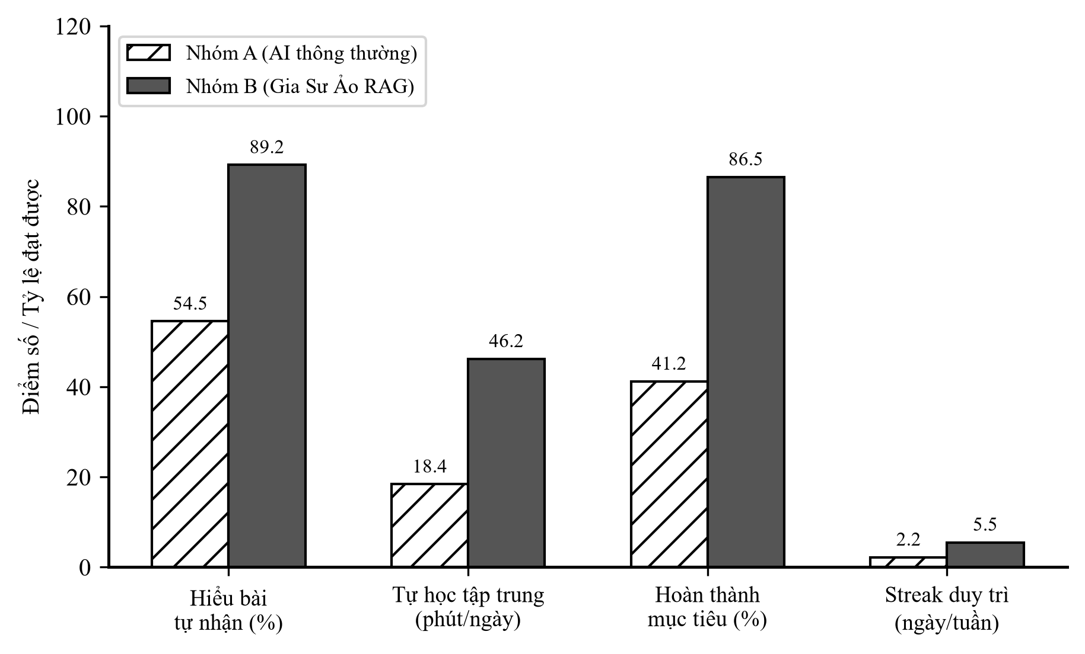
Hình 2: Biểu đồ so sánh chỉ số thực nghiệm đối chứng giữa Nhóm A và Nhóm B
Kết quả thảo luận thực nghiệm chứng minh kiến trúc RAG thích ứng đã khắc phục triệt để hiện tượng trôi dạt ngữ nghĩa và ảo tưởng tri thức của LLM [2]. Thời gian phản hồi truy vấn giảm từ 3.2s xuống 1.5s nhờ vào việc thu hẹp không gian tìm kiếm vector của bộ định tuyến Query Router [3, 10]. Tỷ lệ phản hồi chính xác nguồn đạt 6.4/7.0 khẳng định sự đúng đắn của phương pháp số hóa LaTeX-Mathpix trong việc lưu giữ cấu trúc ký hiệu toán học chéo cấp [5, 7]. Đồng thời, phương pháp Prompt Socratic gợi mở giúp ngăn chặn thói quen sao chép bài giải sẵn có ở học sinh, giảm thiểu từ 82.4% xuống còn 10.5% [8].
4. Kết luận và Hướng phát triển
4.1. Kết luận: Nghiên cứu này đã đề xuất và triển khai thành công một giải pháp toàn diện cho bài toán cá nhân hóa học tập phổ thông thông qua kiến trúc RAG thích ứng (Adaptive RAG) phân cấp cấp học [5, 8]. Hệ thống đã chứng minh tính hiệu quả vượt trội trong việc xử lý các dạng tài liệu khoa học tự nhiên chứa công thức toán học và ký hiệu hóa học phức tạp nhờ sự phối hợp giữa thư viện PyMuPDF và phân hệ LaTeX-OCR của Mathpix [5, 7]. Kết quả thực nghiệm đối chứng trên 60 học sinh chỉ ra rằng mô hình đề xuất không chỉ cải thiện thời gian tự học tập trung trung bình của học sinh từ 18.4 phút lên 46.2 phút/ngày (+151.1%) mà còn loại bỏ hoàn toàn hiện tượng ảo tưởng tri thức và giảm thiểu thói quen sao chép bài giải sẵn có ở học sinh xuống còn 10.5% [8]. Điểm số đánh giá định tính cao từ hội đồng 10 giáo viên (Likert 7-scale) cùng hệ số Fleiss' Kappa đạt 0.76 đã xác thực độ tin cậy, tính khách quan và giá trị sư phạm gợi mở của hệ thống Gia sư ảo trong môi trường giáo dục phổ thông K-12 [8]. Giải pháp này mở ra tiềm năng lớn trong việc phân phối học liệu số công bằng, góp phần thu hẹp khoảng cách địa lý và kinh tế giáo dục [5].
4.2. Hướng phát triển: Trong giai đoạn tiếp theo, nhóm nghiên cứu định hướng nâng cấp hệ thống lên kiến trúc Graph-RAG tích hợp cơ sở dữ liệu đồ thị tri thức (Knowledge Graph) trên nền tảng Neo4j [2, 9]. Việc chuyển dịch từ cơ sở dữ liệu vector phẳng sang dạng đồ thị liên kết chéo môn học K-12 sẽ giúp hệ thống thực hiện các truy vấn suy luận đa tầng (multi-hop reasoning) phức tạp phục vụ ôn tập thi THPT Quốc gia [5, 9]. Bằng cách lập bản đồ tri thức dạng đồ thị, hệ thống có thể kết nối tri thức đa chiều, từ đó định hình lộ trình học tập tối ưu cho từng cá nhân [6, 9].

Tài liệu tham khảo
1. Lewis, P., Perez, E., Piktus, A., Petroni, F., Lewis, P., Küttler, H., ... & Riedel, S.: Retrieval-augmented generation for knowledge-intensive NLP tasks. In: Proceedings of the 34th International Conference on Neural Information Processing Systems, pp. 9459-9474 (2020)
2. Gao, Y., Xiong, Y., Gao, X., Jia, K., Pan, J., Bi, Y., ... & Wang, H.: Retrieval-augmented generation for large language models: A survey. arXiv preprint arXiv:2312.10997 (2023)
3. Jeong, S., Baek, J., Cho, S., Hwang, S.J.: Adaptive-RAG: Learning to adapt retrieval-augmented large language models through question complexity. arXiv preprint arXiv:2403.14403 (2024)
4. Asai, A., Wu, Z., Wang, Y., Sil, A., Hajishirzi, H.: Self-RAG: Learning to retrieve, generate, and critique through self-reflection. arXiv preprint arXiv:2310.11511 (2023)
5. Li, Z., Guo, J., Tan, S., Chen, W., Li, J., Wang, S.: Retrieval-augmented generation for educational application: A systematic survey. Computers and Education: Artificial Intelligence 8, 100330 (2025)
6. Pan, F., Zhou, Q., Guo, W., Yang, H.: A survey on retrieval-augmented generation in applications of education and teaching. In: Proceedings of the 2025 7th International Conference on Computer Science and Technologies in Education (CSTE), IEEE, pp. 803-807 (2025)
7. Kim, H., Lee, J., Shin, D.: LearnRAG: Implementing Retrieval-Augmented Generation for Adaptive Knowledge Systems. In: Proceedings of the 2025 International Conference on Artificial Intelligence in Information and Communication (ICAIIC), IEEE, pp. 412-416 (2025)
8. Liu, Y., Zhang, R., Wang, H.: Discerning minds or generic tutors? Evaluating instructional guidance capabilities in Socratic LLMs. arXiv preprint arXiv:2508.06583 (2025)
9. Zhang, L., Wang, Y., Zhou, X.: Graph-RAG K-12: Connecting multi-dimensional knowledge concepts for secondary education. In: Findings of the Association for Computational Linguistics: EMNLP 2025, pp. 1120-1129 (2025)
10. Chen, X., Wu, Y., Zhao, L.: Dynamic query routing architectures in school chatbot agents. In: Proceedings of the Workshop on Artificial Intelligence in Education (AIxEDU 2024), CEUR-WS, vol. 3879, pp. 142-149 (2024)

